120L020414 孙莹 软件工程 2037101班

数据库老师：战德臣

总结：

总分（上）=70+15+10=95分

总分（中）=70+24+6=100分

总分（下）=70+24+6=100分



一、[数据库系统（上）：模型与语言  
](http://www.icourse163.org/course/HIT-1001516002" \t "http://www.icourse163.org/learn/HIT-1001516002?tid=1469815474" \l "/learn/_blank)

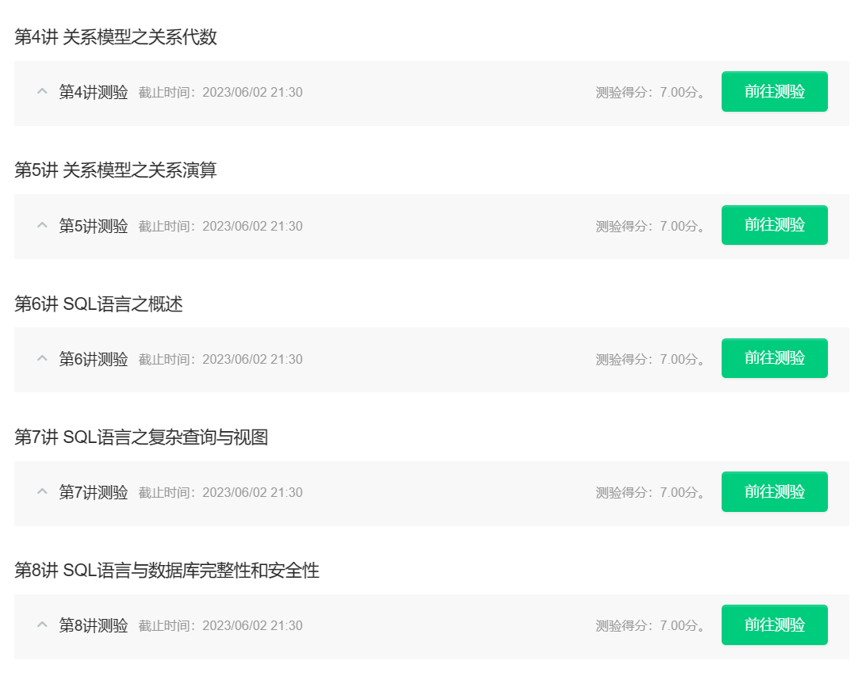



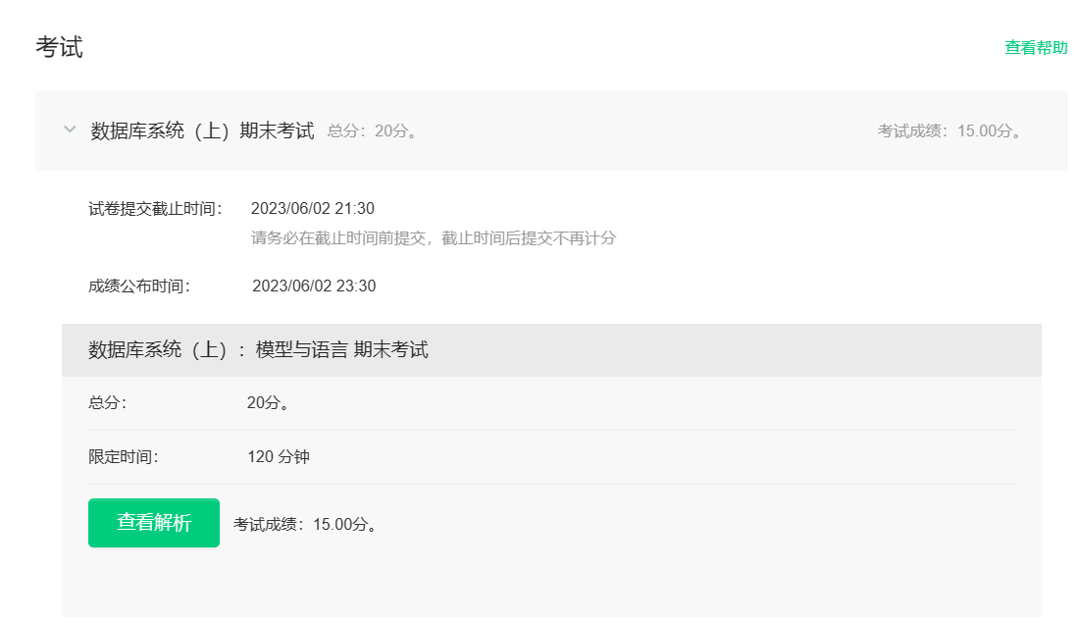

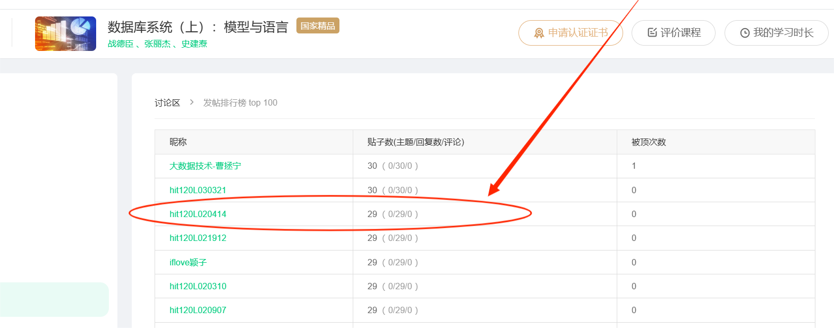

1. [数据库系统（中）：建模与设计  
   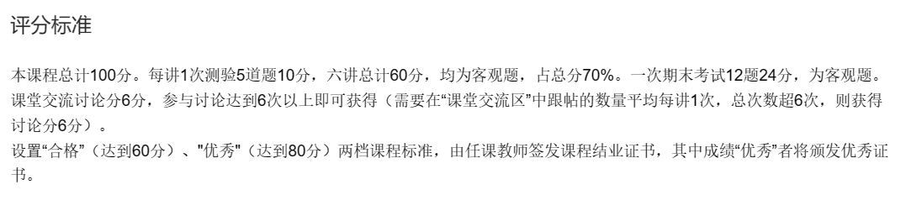](http://www.icourse163.org/course/HIT-1001516002" \t "http://www.icourse163.org/learn/HIT-1001516002?tid=1469815474" \l "/learn/_blank)

[](http://www.icourse163.org/course/HIT-1001516002" \t "http://www.icourse163.org/learn/HIT-1001516002?tid=1469815474" \l "/learn/_blank)



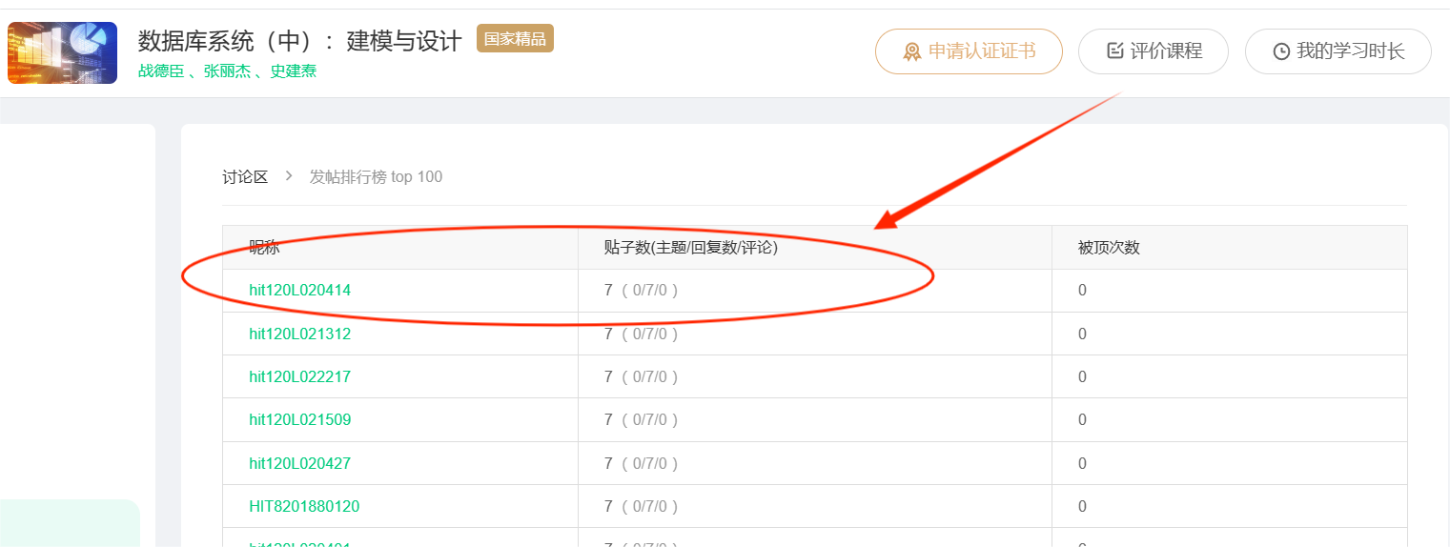

三、[数据库系统（下）：管理与技术  
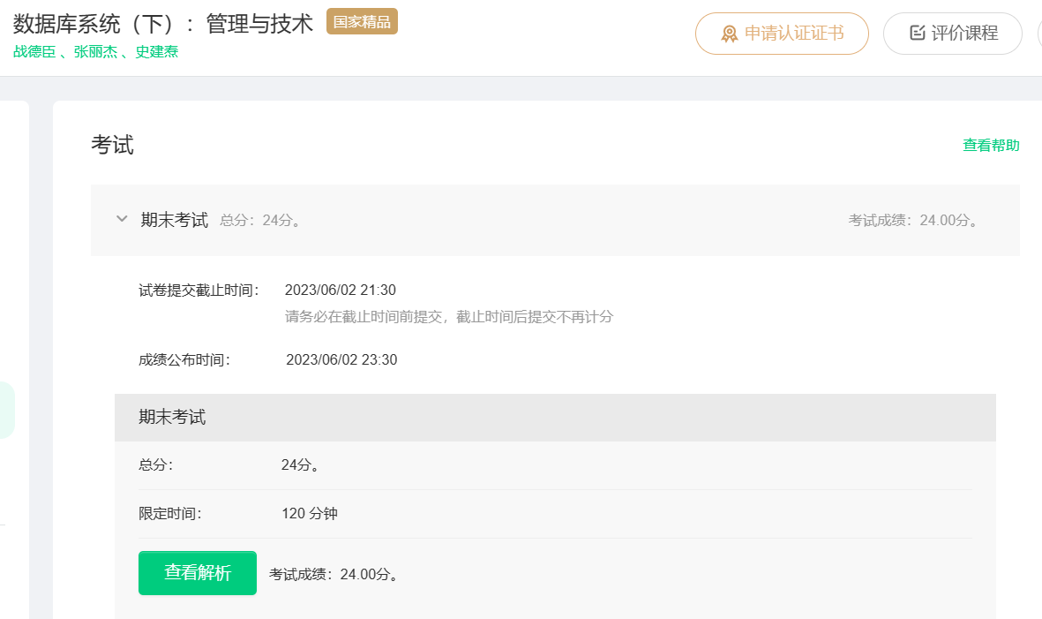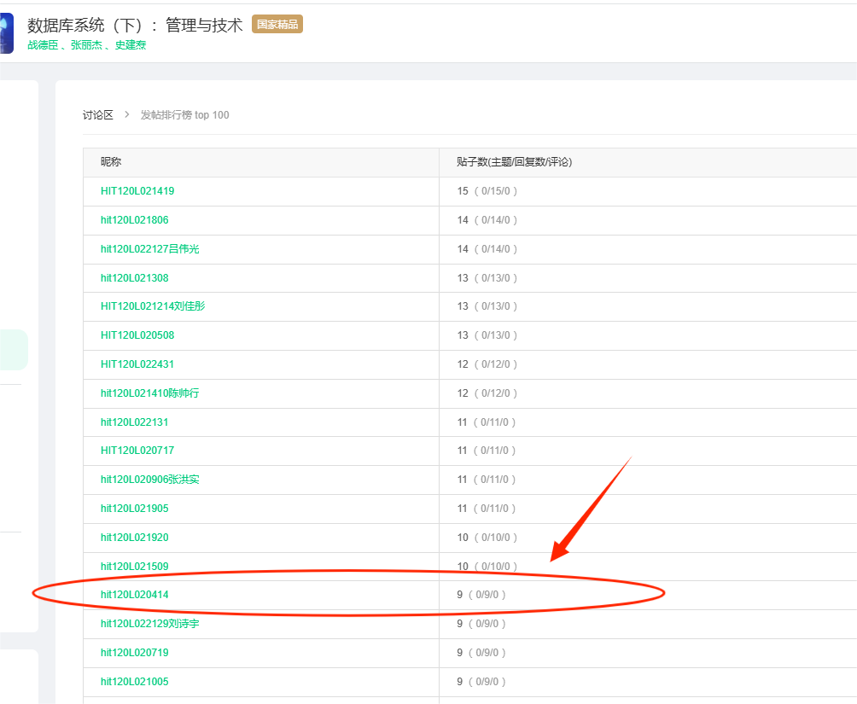](http://www.icourse163.org/course/HIT-1001516002" \t "http://www.icourse163.org/learn/HIT-1001516002?tid=1469815474" \l "/learn/_blank)